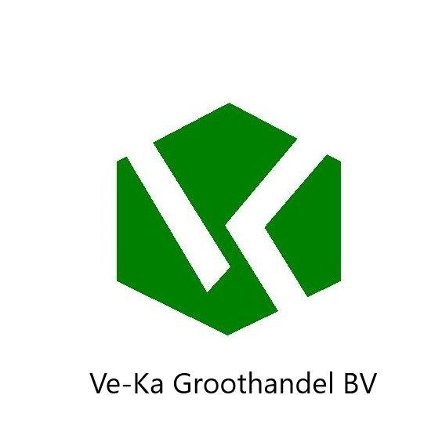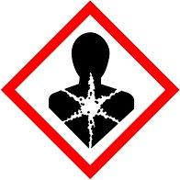

Cas nr. 1480-60-7 waarschuwing

EC nr. 310-127-6

C-3018 Ballclay

H-373 Kan schade aan organen bij langdurig of herhaalde

Blootstelling

P-284 Bij ontoereikende ventilatie adembescherming dragen

P-260 Stof/rook/gas/nevel/damp/spuitnevel niet inademen

P314 Bij onwel voelen arts raadplegen

P501 De inhoud en de verpakking verwerken volgens de plaastelijke /regionale/nationale voorschriften.

Ve-ka groothandel /industrieweg 7a /6621 BD Dreumel 0487571667

